附件1

“远离烟草 从我做起”初中生绘画作品征集大赛市级优秀作品推荐表

推荐单位（公章）：

|  |  |  |  |  |  |  |  |  |  |
| --- | --- | --- | --- | --- | --- | --- | --- | --- | --- |
| 学校名称 | 指导老师 | 联系电话 | 编号 | 作品名称 | 学生姓名 | 班级 | 监护人  姓名 | 监护人  联系电话 | 备注 |
|  |  |  | 1 |  |  |  |  |  |  |
| 2 |  |  |  |  |  |  |
| … |  |  |  |  |  |  |
| 6 |  |  |  |  |  |  |
|  |  |  | 1 |  |  |  |  |  |  |
| 2 |  |  |  |  |  |  |
| … |  |  |  |  |  |  |
| 6 |  |  |  |  |  |  |

填表人： 联系电话： 报送时间：2018年 月 日

附件2

“远离烟草 从我做起”初中生绘画作品

征集大赛市级组织实施情况汇总表

填报单位（公章）：

|  |  |  |
| --- | --- | --- |
| 内容 | 实施情况 | 备注 |
| 制定市级实施方案 | 是 □ 否 □ |  |
| 参与县区 |  |  |
| 辖区内县（市、区）数 | （ ）个 |  |
| 参与活动县（市、区）数 | （ ）个 |  |
| 参与县（市、区）比例 | （ ）% |  |
| 参与学校 |  |  |
| 辖区内初级中学数 | （ ）个 |  |
| 参与活动学校数 | （ ）个 |  |
| 参与学校比例 | （ ）% |  |
| 共收集作品 | （ ）件 |  |
| 最终报送团队作品 | （ ）个 |  |

附件3

“健康江门”微信二维码

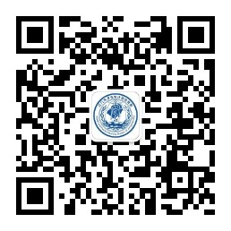

“江门疾控”微信二维码

注：活动相关信息均在以上2个微信公众号发布，详情可留意信息推送。